Partial Least Squares-Linear Discriminant analysis (PLS-LDA)

(偏最小二乘-线性判别分析)

(中南大学中药现代化研究中心，梁逸曾)

Version 2.0

Advisor: Professor Yi-Zeng Liang, yizeng_liang@263.net
Coded by: Hong-Dong Li, lhdcsu@gmail.com
Date: Dec. 25, 2009.

Copyright & License
The PLS-LDA software is supplied subject to version 2 of the “GNU General Public License”. See the GNU General Public License for more details. PLS-LDA can be freely available to all non-commercial users. It can redistributed and/or modified under the terms of the GNU.

Platform
The current version is coded and tested in MATLAB 7.6.0 in Window Operating Systems. If any questions about running this software, please feel free to contact us.

Research Center of Modernization of Chinese Medicines
College of Chemistry and Chemical Engineering
Central South University, Changsha 410083, P.R. China

一、 数据要求
数据包括X 矩阵(测量样本) 和ｙ（类别信息）
Ｘ中每一行为一个样本，每一列代表一个变量
ｙ中为类别信息，只能取１（阳性样本）或者－１（阴性样本）

二、 此函数包中主要函数说明

函数名 | 调用方式 | 功能 | 备注
plslda.m | LDA = plslda (X, y, A, method) | 建立判别模型 | Ａ（见下表）
plsldacv.m | CV=plsldacv (X, y, A , K, method) | 做交互检验 | Ｂ（见下表）
plotlda.m | plotlda(plsmodel,flag,LINE,DimIndex) | 绘制判别面图形 | Ｃ（见下表）
plsldaval.m | [ypred, error] = plsldaval (LDA, Xtest, ytest) | 预测新样本 | Ｄ（见下表）
carsplslda.m | F=carsplslda(X,y,A,fold,method,num,OPT,vim) | 变量筛选 | E（见下表）
plsldadcv | CV=plsldacv(X,y,A,K,method,OPT,order) | 双层交互检验
plsldamccv | CV=plsldamccv(X,y,A,method,N,ratio,OPT) | 蒙特卡罗交互检验
plsldardcv | DCV=plsldardcv(X,y,A,K,method,Nmcs,OPT,order) | 蒙特卡罗双层交互检验

备注 | 参数名称 | 参数意义
Ａ | Ｘ | 样本矩阵，行代表样本，列代表变量
Ａ | ｙ | 类别值，１（阳性样本）或者－１（阴性样本）
Ａ | Ａ | ＰＬＳ主成份个数
Ａ | method | 预处理方法，有center, autoscaling, pareto 和none
Ｂ | X | 样本矩阵，行代表样本，列代表变量
Ｂ | y | 类别值，１（阳性样本）或者－１（阴性样本）
Ｂ | A | ＰＬＳ主成份个数
Ｂ | K | K-折交互检验的折数，通常取１０或７或５
Ｂ | method | 预处理方法，有center, autoscaling, pareto 和none
Ｂ | CV | 交互检验结果，包括多项结果参数
Ｃ | LDA | 判别模型结果，包括多项结果参数
Ｃ | ｙ | 类别值，１（阳性样本）或者－１（阴性样本）
Ｃ | flag | flag=1: 添加样本编号；flag=0: 不添加样本编号
Ｃ | LINE | 1: 绘制判别面。其他值：不绘制
Ｃ | DimIndex | 待绘制的主成分，若选用1，3主成分，则DimIndex=[1 3]
Ｄ | LDA | 利用plslda.m所得的判别模型结果，包括多项结果参数
Ｄ | Ｘtest | 测试集样本，行代表样本，列代表变量１
Ｄ | ytest | 测试集类别信息，（１阳性样本）或者－１（阴性样本）
Ｄ | ypred | 预测结果
Ｄ | error | 预测错误率
E | Ｘ | 样本矩阵，行代表样本，列代表变量
E | ｙ | 类别值，１（阳性样本）或者－１（阴性样本）
E | Ａ | ＰＬＳ主成份个数
E | method | 预处理方法，有center, autoscaling, pareto 和none
E | num | 迭代次数，一般设为50，100.
E | r1 | 设为0即可
E | OPT | 取1则绘结果图，否则不绘图
E | F | 变量选择结果，包括多项结果参数

详细步骤： 以DM2.mat 数据为例说明

（MATLAB 6.5 命令窗口中执行）

一、载入数据
>> load DM2;

二、根据交互检验错分率确定最优主成分个数
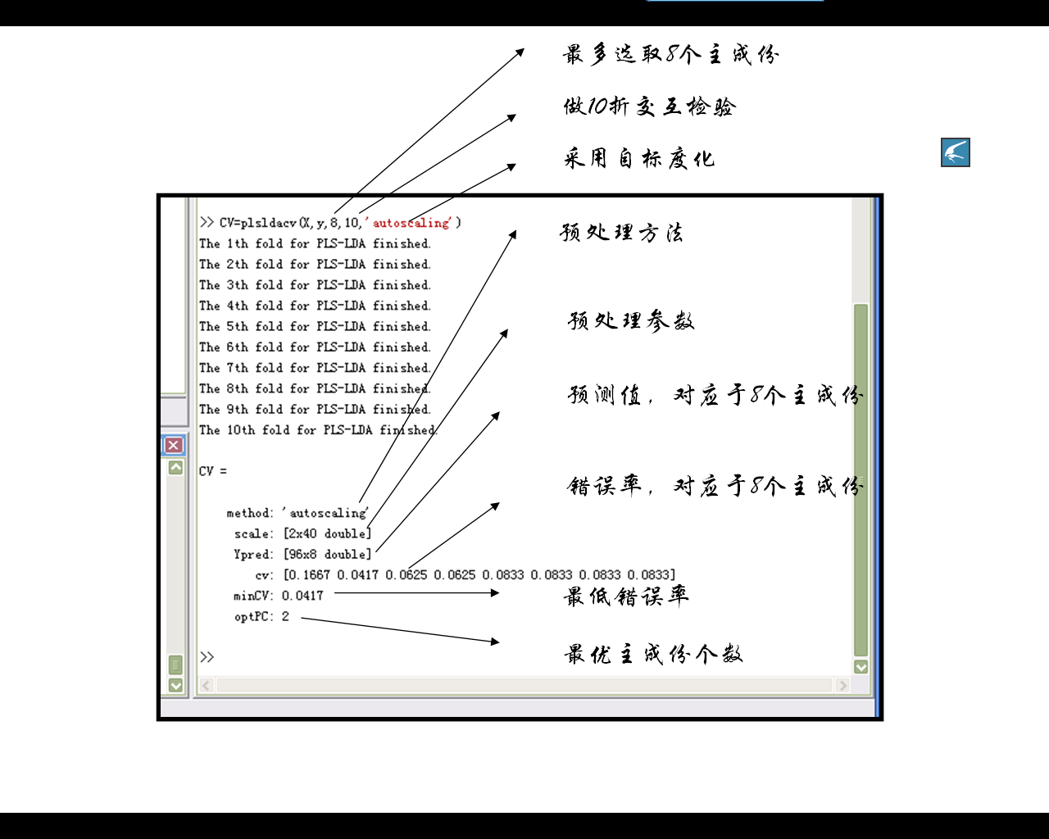

三、建立判别模型：由交互检验知，最优主成份为2，故采用2个主成份建立模型
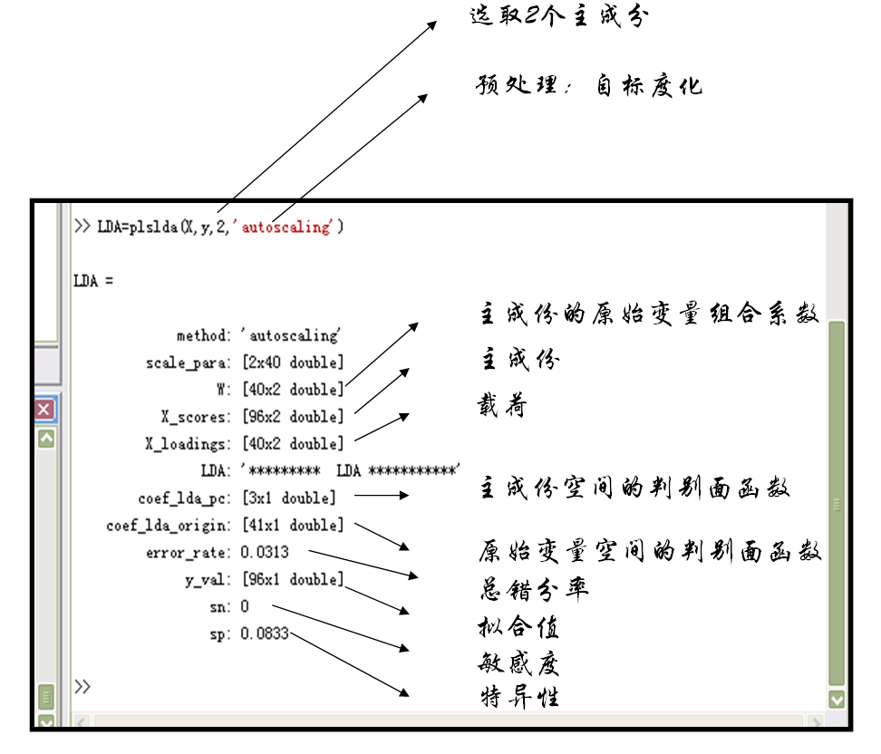
四、绘制判别线/平面图： 在命令窗口中输入如下代码,即可
%4.1 选用3个主成分建模
nLV=3;
LDA=plslda(Xcal,ycal,nLV);
%4.2, 采用plotlda函数绘制图形: plotlda(LDA,flag,LINE,DimIndex)
%LDA: 判别模型
%Flag: 绘图格式,可选{0,1,2,3,4}之中任一个数。
%LINE:1:绘制判别现 0： 不绘判别线
%DimIndex: 待绘图的主成分，如采用第1和3个主成分，则DimIndex=[1 3].
%+++ Scores plot
plotlda(LDA,1,0,[2 3 1]);
figure;
plotlda(LDA,1,1,[1 2 3]);
figure;
plotlda(LDA,0,0,[1 2]);
figure;
plotlda(LDA,1,1,[2 3 ]);
figure;
plotlda(LDA,2,1,[3 1]);

五、命令集成测试
在此程序包中，打开test_package_functions.m , 一行一行的运行，你就会明白每个函数的用法。

变量筛选

一般情况下，需要进行变量筛选， 以便提高模型的预测精度和增强模型的解释性。可在进行变量筛选之后， 再重复前面三步骤１）、 交互检验；２）建立判别模型；３）绘制判别面图， 即可。
目前，此程序包中带有两个变量筛选方法：
1. CARS: Competitive Adaptive Reweighted Sampling: 竞争自适应采样
程序：carsplslda.m
网址：http://code.google.com/p/cars2009/
优点：高效快速，结果不错
缺点：结果不可完全重复，统计意义不明确
2. SPA: Subwindow Permutation Analysis: 子窗口随机化分析
程序spa.m
网址：http://code.google.com/p/spa2010/
优点：考虑到了变量之间的组合效应，统计意义明确，为每个变量计算COSS得分。
缺点：计算速度相比CARS较慢。
3. Reference:
    - Hongdong Li, Yizeng Liang, Qingsong Xu and Dongsheng Cao, Key wavelengths screening using competitive adaptive reweighted sampling method for multivariate calibration. Anal. Chim. Acta, 2009, 648 (1): 77-84
    - Li H-D, Zeng M-M, Tan B-B, Liang Y-Z, Xu Q-S, Cao D-S. Recipe for revealing informative metabolites based on model population analysis, metabolomics, doi:10.1007/s11306-010-0213-z.

- CARS
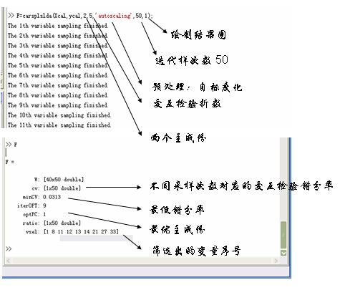

结果如下图所示：
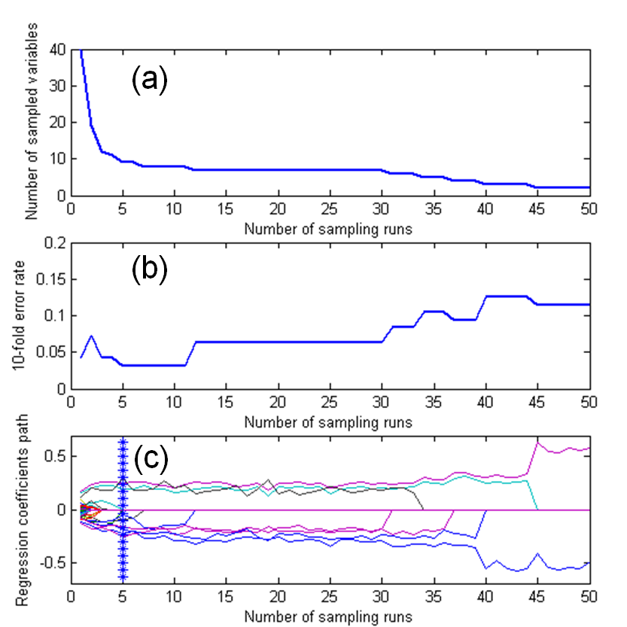
图 (a): 变量个数变化图。
图 (b): 10折交互检验错分率。
图 (c): 变量系数路径图。星号线标示出最低交互检验错分率所对应的采样次数。

- SPA变量选择： 在命令窗口中运行如下代码:
%+++ Begin
load DM2;
SPA=spa(Xcal,ycal,A,K,method,N,0.7,15);
figure;
bar(SPA.COSS);
figure;
plotspa(SPA,SPA.RankedVariable(1));
p=SPA.p(SPA.RankedVariable(1)) %+++ p value.
%+++ End
则得到如下两图
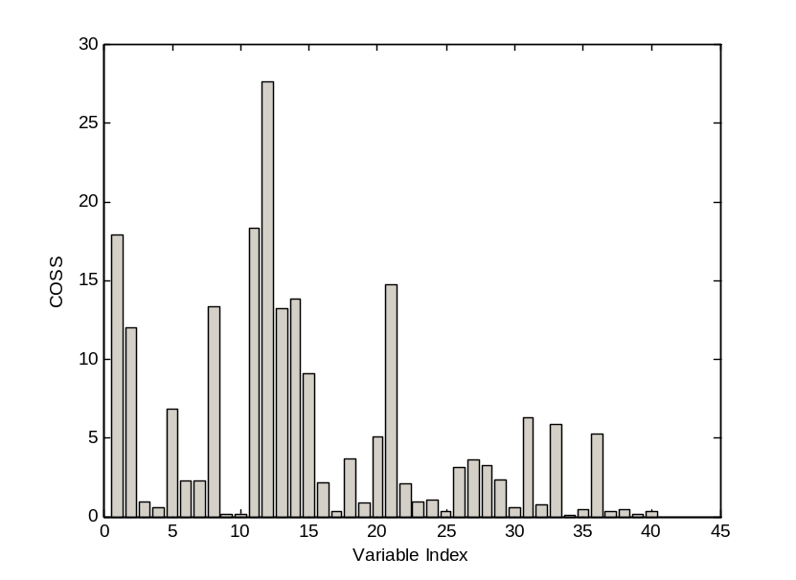
图1 变量的COSS得分
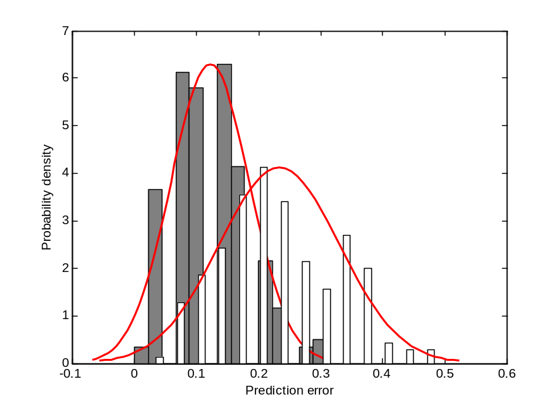
图2 COSS得分最高的变量对应的预测分布图。

***********************************************************************
PLS_LDA 基本思路: 首先利用PLS算法将矩阵X和y进行主成分分解，得到X矩阵的主成分T.然后利用T和各样本的y值做线性判别分析，最终导出判别函数。
***********************************************************************

PLS_LDA package：simpls 算法，由Sijmen de Jong 提出。
************************************************************************

Acknowledgement:
%# AUTHOR: Xavier Capron
%# Copyright(c) 2004 for ChemoAC
%# FABI, Vrije Universiteit Brussel
%# Laarbeeklaan 103, 1090 Jette
%# Belgium
%#
%# VERSION: 1.0 (24/11/2004)

%# AUTHOR: Sijmen de Jong, 15/6/1997
%# Unilever Research Laboratorium, Vlaardingen, The Netherlands
%# Copyright (c) 1997 for ChemoAC
%# Dienst FABI, Vrije Universiteit Brussel
%# Laarbeeklaan 103, 1090-Brussel Jette, Belgium
%#
%# VERSION: 1.1 (28/02/1998)

